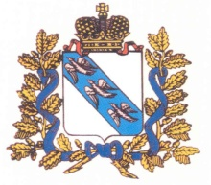

**АДМИНИСТРАЦИЯ КУРСКОЙ ОБЛАСТИ**

Архивное управление Курской области

ПРИКАЗ

« » 2021 г. № __________

**г.Курск**

**О признании утратившими силу отдельных приказов архивного управления Курской области, регулирующих вопросы** **осуществления контроля за соблюдением законодательства об архивном деле**

**на территории Курской области**

В соответствии с Федеральным законом от 31 июля 2020 года № 248-ФЗ «О государственном контроле (надзоре) и муниципальном контроле в Российской Федерации» ПРИКАЗЫВАЮ:

1. Признать утратившими силу:

приказ архивного управления Курской области от 21 декабря 2018 г. № 01-03/83 «Об утверждении Административного регламента архивного управления Курской области по осуществлению контроля за соблюдением законодательства об архивном деле на территории Курской области»;

приказ архивного управления Курской области от 6 ноября 2020 г. № 01-03/88 «О внесении изменений в Административный регламент архивного управления Курской области по осуществлению контроля за соблюдением законодательства об архивном деле на территории Курской области».

2. Настоящий приказ вступает в силу с 1 января 2022 года.

Начальник

архивного управления В.Л. Богданов